附件
关于新平彝族傣族自治县非道路移动机械低
排放控制区划定方案
（征求意见稿）

为改善环境空气质量，减少非道路移动机械污染物排放，根据《中华人民共和国大气污染防治法》《国务院关于印发打赢蓝天保卫战三年行动计划的通知》(国发〔2018〕22号)《云南省人民政府关于印发打赢蓝天保卫战三年行动计划的通知》《云南省柴油货车污染防治攻坚战实施方案》（云政办发〔2019〕37号）《玉溪市生态环境局关于加快划定非道路移动机械排放控制区的通知》等文件精神，依法划定我县非道路移动机械低排放控制区。现将有关事项通告如下：
一、非道路移动机械低排放控制区范围
新平县县城中心城区：范围北起大戛高速(县城段)、南至五彩云楼，东连工业园区桂山片区（不含），西到三家村用地边界，总面积13.15平方公里。
二、非道路移动机械种类及高排放标准
（一）非道路移动机械种类
非道路移动机械是指装用柴油机的工程机械，主要包括但不限于：挖掘机、装载机、推土机、压路机、摊铺机、起重机、旋挖机、强夯机、履带吊车、内燃桩工机械、叉车、空气压缩机、发电机组等（农业机械、林业机械除外）。
（二）高排放非道路移动机械鉴定标准
1.排放黑烟等明显可视污染物的；
2.经检验，污染物排放超过《非道路柴油移动机械排气烟度限值及测量方法》(GB36886-2018)规定限值的；
3.所装用柴油机达不到《非道路柴油移动机械用柴油机排气污染物排放限值及测量方法(中国第三、四阶段）》（GB20891-2014）第三阶段标准的。
三、控制区管控要求
（一）非道路移动机械控制区范围内，高排放及未进行编码登记的非道路移动机械禁止入场作业。
（二）县住房和城乡建设局、县城市管理局、县交通运输局、县水利局、县市场监督管理局、县工信局、县公安局、县商务局等部门负责协助生态环境部门深入相关企业、工地等开展非道路移动机械的摸底调查、登记备案和排放检验等工作，将本部门管辖工地所使用非道路移动机械的排气达标情况纳入管理，禁止工地使用不达标的非道路移动机械，并将使用超标排放设备问题突出的企业（个人）纳入失信企业（个人）名单。
（三）对不严格遵守《中华人民共和国大气污染防治法》《云南省大气污染防治条例》中关于高排放禁用区和达标排放有关规定的企业或个人，由玉溪生态环境局新平分局进行依法处罚。
（四）鼓励购置使用新能源非道路移动机械，加快高排放非道路移动机械强制报废。
（五）执行应急抢险任务的非道路移动机械不受本通告影响。
四、实施时间
本通告自发布之日起施行。

附件：新平县非道路移动机械低排放控制区范围示意图。

新平彝族傣族自治县人民政府
2020年10月18日
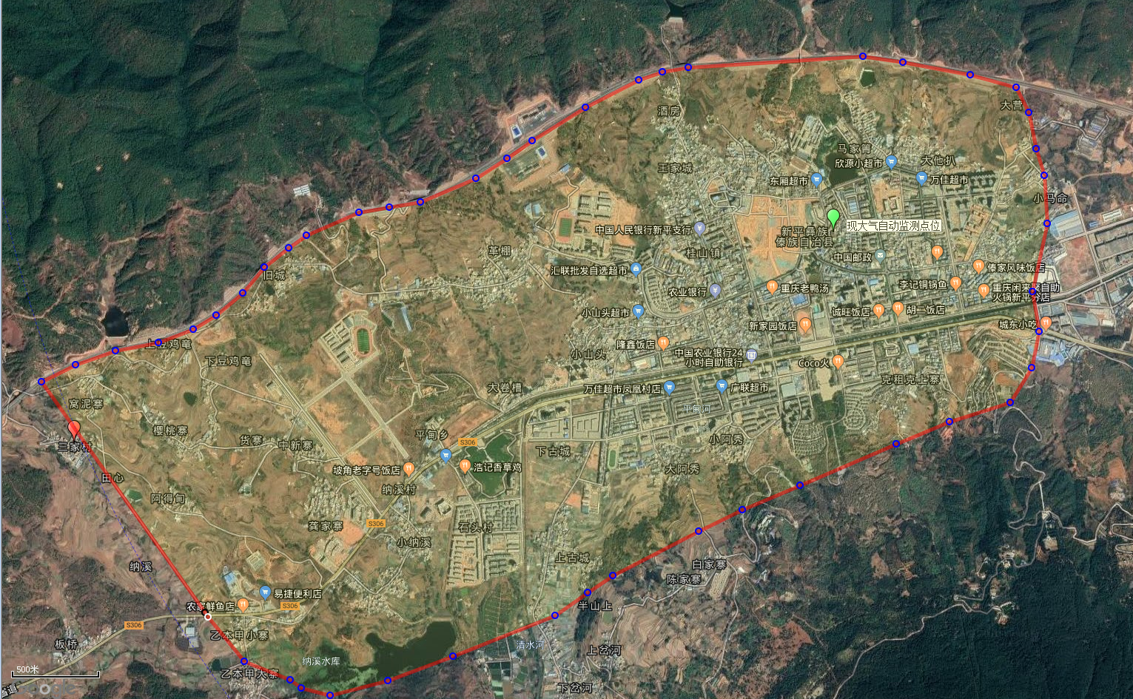
注：图中红线范围为新平县非道路移动机械低排放控制区范围

